附件1：
河南师范大学本科专业设置一览表
一级学科门类 | 专业名称
- 哲学 | 哲学
- 经济学 | 经济学，国际经济与贸易，投资学
- 法学 | 法学，社会工作，社会学，政治学与行政学，国际政治，思想政治教育，知识产权，中国共产党历史，马克思主义理论
- 教育学 | 教育学，学前教育，体育教育，运动训练，运动人体科学，小学教育，教育技术学（我校授予理学学位），武术与民族传统体育,足球运动，运动康复（我校授予理学学位）
- 文学 | 汉语言文学，汉语国际教育，英语，日语，翻译，法语，广播电视学，俄语
- 历史学 | 历史学，世界史，考古学
- 理学 | 数学与应用数学，信息与计算科学，物理学，化学，生物科学，生物技术，心理学，生态学，应用统计学，地理科学，人文地理与城乡规划（我校授予管理学学位）
- 工学 | 电子信息工程，通信工程，网络工程，电气工程及其自动化，光电信息科学与工程，物联网工程，制药工程，功能材料，环境工程，化学工程与工艺，生物工程，计算机科学与技术（我校授予理学学位），环境科学（我校授予理学学位），给排水科学与工程，新能源材料与器件,食品质量与安全，微电子科学与工程，人工智能，网络空间安全，软件工程，智能材料与结构，光电信息材料与器件，可持续能源，医学信息工程，生物医学工程
- 农学 | 水产养殖学，水族科学与技术
- 管理学 | 信息管理与信息系统，工商管理，财务管理，人力资源管理，旅游管理，会计学，行政管理，公共事业管理，劳动与社会保障，文化产业管理，酒店管理，城市管理，电子商务，物流管理
- 艺术学 | 音乐学，音乐表演，舞蹈编导，绘画，美术学，戏剧影视文学，视觉传达设计，环境设计，产品设计

附件2：
河南师范大学辅修专业收费标准
学 院 | 拟开设辅修专业 | 修读辅修专业收费标准（共60学分）
文学院 | 汉语言文学 | 4200元
法学院 | 法学 | 4200元

附件3：
学生辅修报名操作手册
1.使用电脑进入网址：https://jwc.htu.edu.cn
（浏览器要求：谷歌、火狐、360、搜狗等浏览器极速模式均可，不要用IE浏览器）

方式一：输入教务系统账号（学号）、密码和验证码后点击“立即登录”。
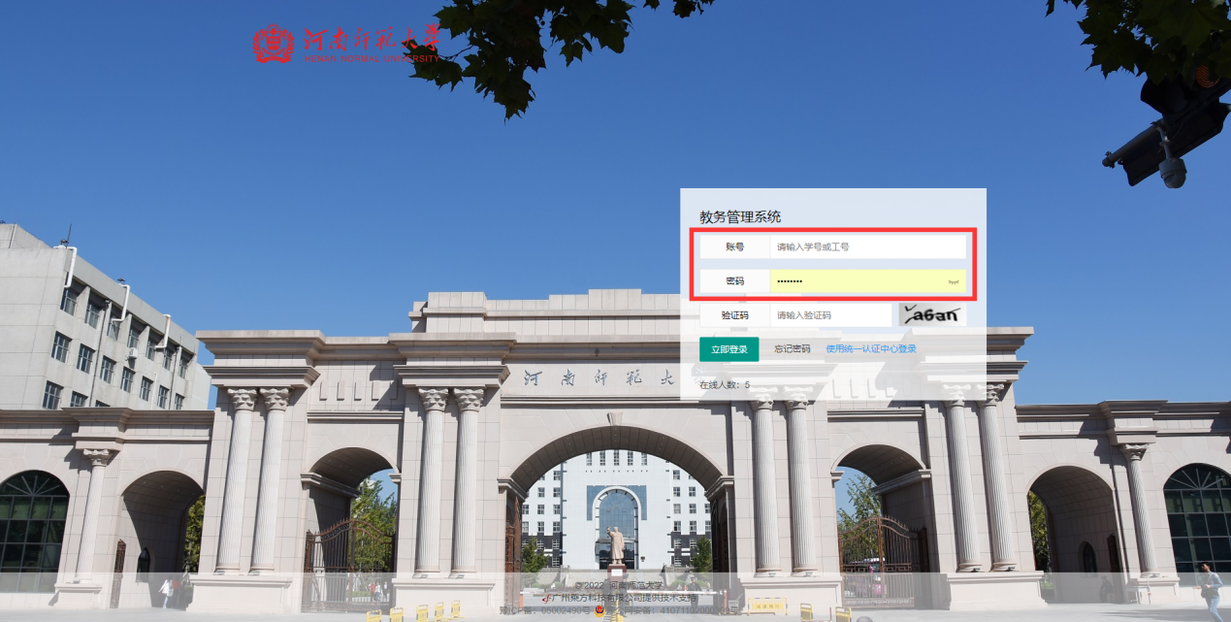

方式二：点击“使用统一认证中心登录”，输入办事大厅的账号、密码登录。
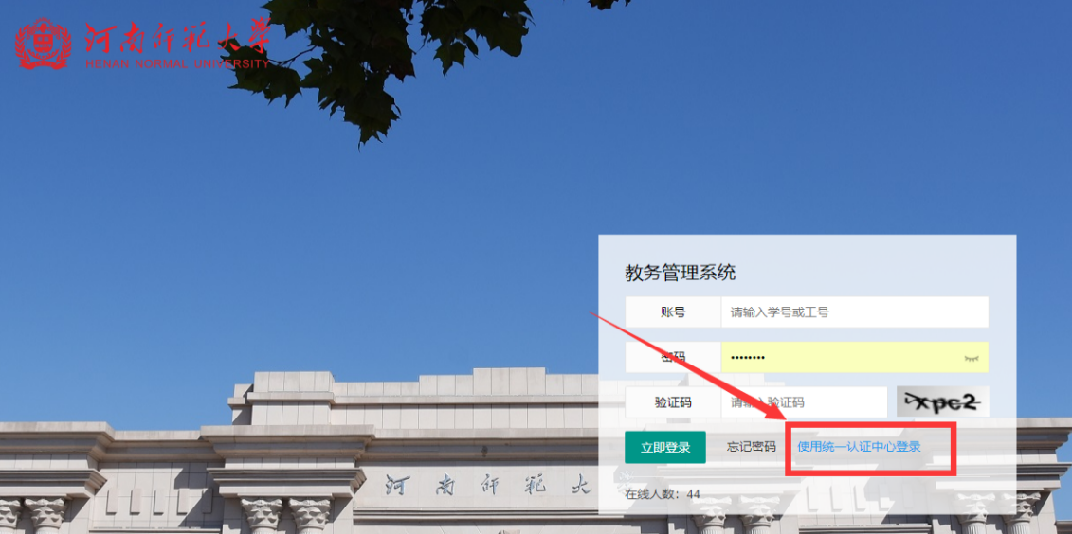

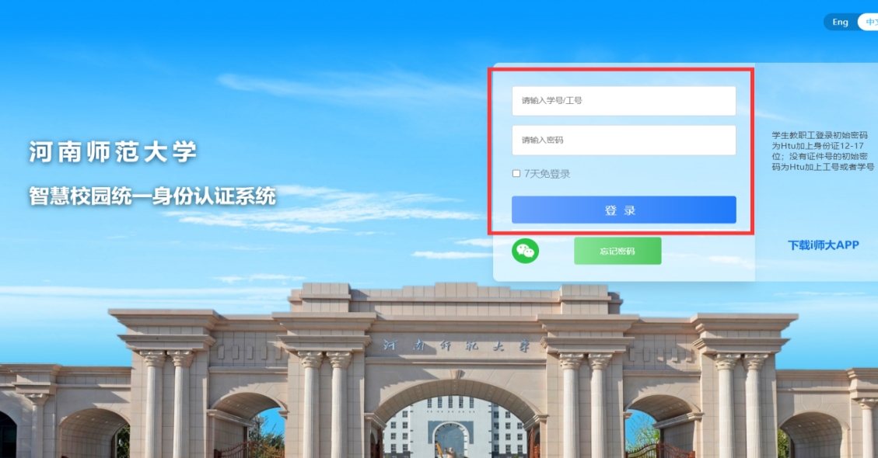

2.进入教务管理系统后，点击右上方“信息查询”，然后点击左侧“学习计划”，最后点击上方“可选计划”。
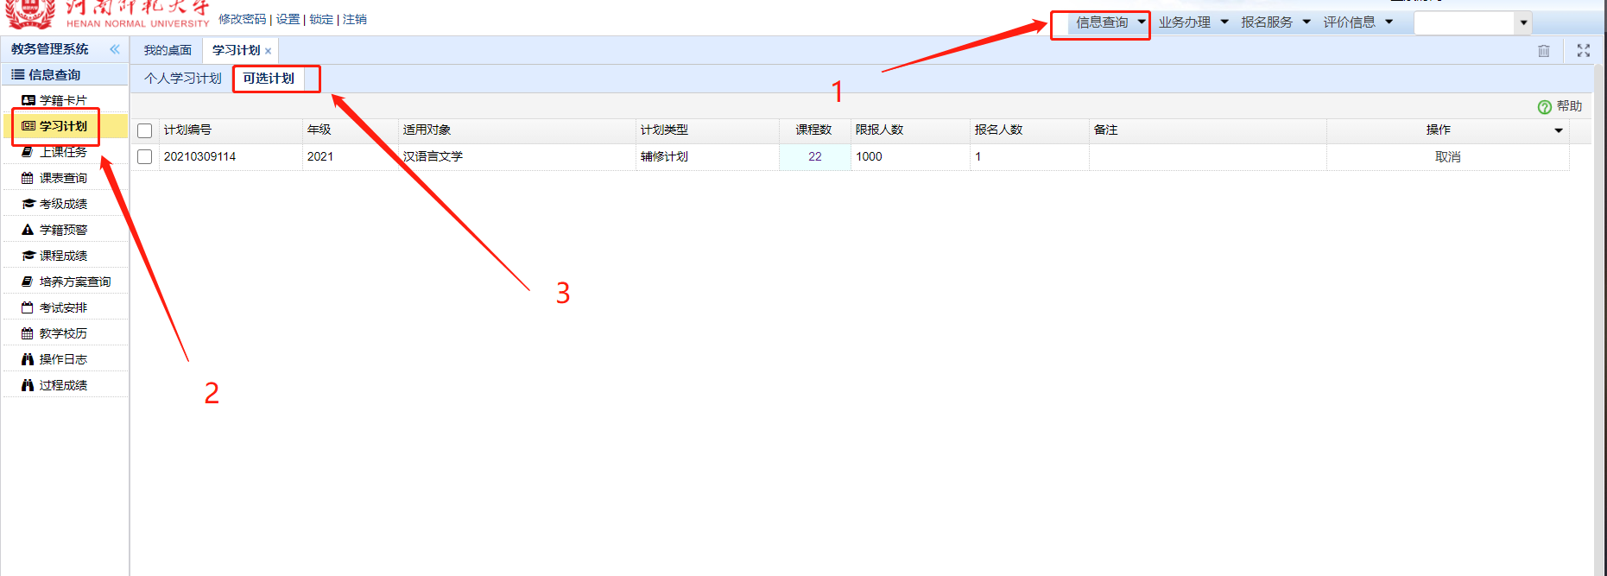

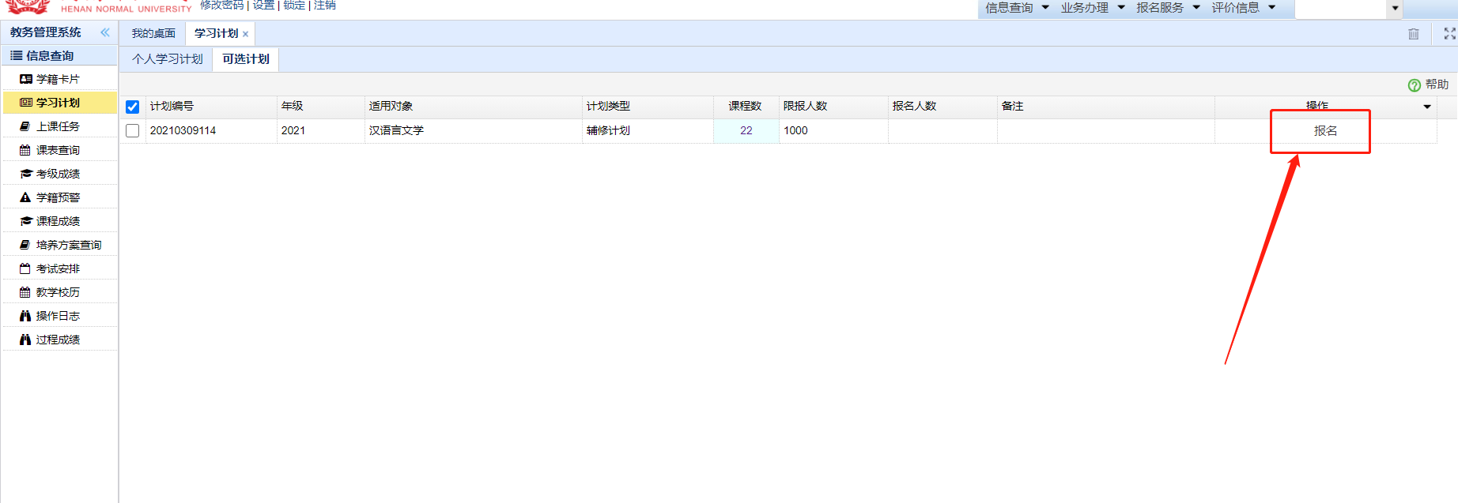
- 点击“报名”二字可进行辅修专业报名，报名成功后等待审核即可。

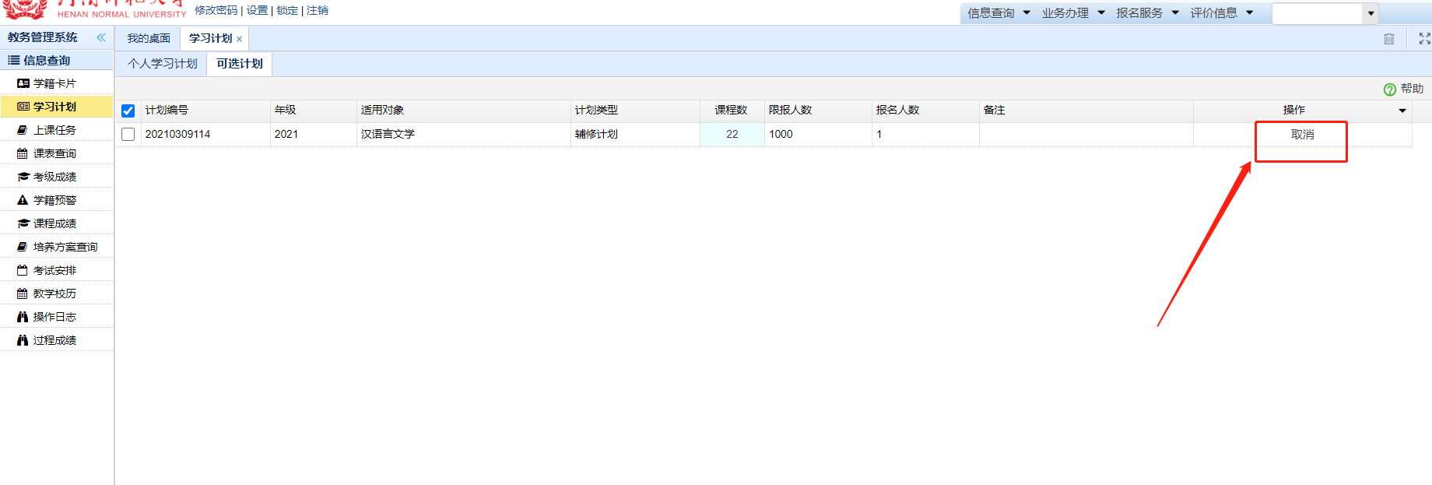
4.在报名规定时间内，点击“取消”二字可取消辅修专业报名。

5.点击“注销”退出系统。
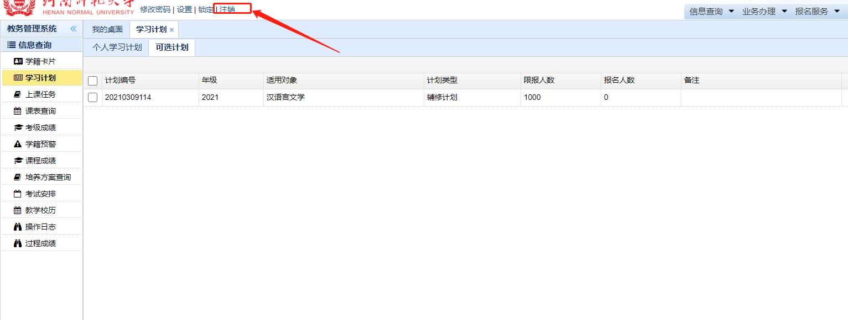

附件4：
主修所在学院（部）、辅修开课单位审核操作流程
学生主修所在学院（部）教务员、辅修开课单位负责人在教务管理系统中审核的具体操作流程如下：
1.登录教务管理系统https://jwc.htu.edu.cn/；
2.点击右上方“教务管理”栏目；
3.点击页面左侧“教学计划”→“计划报名”；
4.依次选择“学生院系审核/开课院系审核”→“2024”→“学院（部）”→“辅修计划”→“查询”，点击审核列下的审核标记进行审核。如需撤销审核，选择对应记录，点击下方“退回”即可；
5.审核完成后，点击“注销”，退出教务管理系统。

附件5：
河南师范大学学生申请修读辅修学士学位、辅修专业基本信息汇总表
开课单位（盖章）：
序号 | 学号 | 年级 | 姓名 | 主修学院（部） | 主修专业 | 辅修学院 | 辅修专业 | 联系电话

辅修负责人（签字）： 主管领导（签字）：
日 期：

附件6：
河南师范大学辅修学士学位、辅修专业课程免修申请表
学号 |  | 姓名 |  |  | 性别 |  | 年级
主修学院（部） |  |  |  | 主修专业
辅修学院 |  |  |  | 辅修专业
申请免修  课程名称 |  |  |  |  |  |  | 学分
申 请 理 由 | 学生签字：  年 月 日
开课  单位  意见 | 意见中须写明“该生主修专业教学计划中必修课XXX课程的教学要求和学时高于辅修专业中的XXX课程，同意辅修专业该门课程免修。”  阅后删除。  主管领导签字（盖章）：  年 月 日
教 务 处 意 见 | 负责人签字（盖章）：  年 月 日

附件7：
河南师范大学学生申请辅修学士学位、辅修专业课程免修
汇总表
开课单位（盖章）：
序号 | 学号 | 年级 | 姓名 | 辅修专业 | 免修课程名称 | 免修学分 | 联系电话

辅修负责人（签字）： 主管领导（签字）：
日 期：

